制药工艺的放大
制药工艺的研究一般可分为实验室工艺研究（又称小试）、中试放大研究以及工业化生产三个阶段。
当药物工艺研究的实验室阶段任务完成后，一般都需要经过一个将小型试验规模放大50～ 100倍的中试放大 （或称中间试验阶段），以便进一步研究在一定规模的装置设备中各步化学反应条件变化的规律，并解决小型实验所无法解决或未发现的问题。虽然化学反应的本质不会因小型实验、中试放大和大规模生产的不同而改变，但各步化学反应的最佳工艺条件，随试验规模和设备等外部条件的不同则有可能改变。如果把实验室玻璃仪器条件下所获得的最佳工艺条件原封不动地搬到工业生产中去，有时会影响收率和质量，或者发生溢料或爆炸等不良后果，甚至会使产品一无所得。
中试放大研究的任务是一方面验证和完善实验室工艺研究所确定的反应条件，另一方面研究确定工业化生产所需设备的结构、材质、安装以及车间布局等。同时，中试放大也为临床前的药学和药理毒理学研究以及临床试验提供一定数量的药品。通过中试放大，不仅可以得到先进、合理的生产工艺，且可获得较为确切的消耗定额，为物料衡算、能量平衡、设备设计以及生产管理提供必要的数据。因此，搞好中试放大研究是十分重要的。
在中试放大研究的基础上制定生产工艺规程，也就是把生产工艺过程的各项内容归纳形成文件。中试放大和生产工艺规程是互相衔接、不可分割的两个部分。

第一节
实验室研究与工业化生产的区别

一般来说，新药开发的成果首先是在实验室完成的，但实验室研究结果只能说明其设计方案的可行性，一般来说，不经过中试放大，则不能直接用于工业化生产。实验室研究与工业化生产有许多显著的不同之处，下面简单介绍制药工艺研究在实验室研究、中试放大研究以及工业化生产三个阶段的具体分工。
一、实验室研究阶段
实验室中主要应用小型玻璃仪器和小量原料，操作简便，热量的取得和散失比较容易，根本不存在物料输送、设备腐蚀、搅拌器型式等工艺技术问题。同时，实验室往往采用化学纯（chemically pure，CP）级、甚至分析纯级（analytically pure，AR）试剂，杂质受到较严格控制。
实验室研究进行到什么阶段才能开展中试放大，很难有一个统一标准，但至少应该具备下列条件：实验室小试收率稳定，质量可靠；操作条件已经确定，产品、中间体及原料的分析方法已经制定；某些设备、管道材质的耐腐蚀试验已经进行，并能提出所需的一般设备；进行过物料衡算，“三废”问题已有初步的处理方法；已提出所需原料的规格和单耗数量；已提出安全生产要求等。
本阶段的任务是通过实验找出科学合理的合成路线和最佳的反应条件，为放大研究提供技术资料。
二、中试放大阶段
中试车间是大型工厂的雏形。中试时，通常采用金属或玻璃制造的小型工业器械，应用工业级原料按照实验室最佳工艺条件进行操作。经过一系列的实验研究之后，可以核对、校正和补充实验室获得的数据。
中试放大采用的装置，可以根据反应条件和操作方法等进行选择或设计，并按照工艺流程进行安装。中试放大也可以在适应性很强的多功能车间中进行。这种车间一般拥有各种规格的中小型反应罐和后处理设备。各个反应罐不仅配备搅拌器，可通蒸汽、冷却水或冷冻盐水的
各种配管，而且还附有蒸馏装置，可以进行回流（部分回流）反应，边反应边分馏，以及减压分馏等。有的反应罐还配有中小型离心机等，液体过滤一般采用小型移动式压滤器。总之，能够适应一般化学反应的各种不同反应条件。此外，高压反应、氢化反应、硝化反应、烃化反应、酯化反应和格氏反应等以及有机溶剂的回收和分馏精制也都有通用性设备。这种多功能车间适合多种产品的中试放大，进行新药样品的制备或进行多品种的小批量生产。在这种多功能车间中进行中试放大或生产试制，不需要按生产流程来布置生产设备，人们根据工艺过程的需要来选用反应设备。
本阶段的目的就是要设法解决“小样放大”时遇到的各种工艺问题，为工程设计提供必要的工程数据和技术经济资料，同时培养一批符合要求的技术人员。
三、工业化生产阶段
中试放大的结果证实了工业化生产的可能性以后，根据市场的容量和经济指标的预测，进行工厂新建（或扩建）设计。在设计、建厂、设备安装完成以后，进入试车阶段，如果一切顺利的话，即可进行正式生产。正式生产以后，工艺研究还需要继续进行，这是因为：正式生产以后，生产工艺上会继续发现许多以前没有发现的问题；中间体和产品的收率和质量，要求不断提高；随着原料供应和新工艺、新技术的发展，常常迫使车间采用新原料、新工艺或新设备，于是要重新研究工艺过程和反应条件；副产品和“三废”的回收、综合利用及后处理问题在中试研究阶段是不可能全部解决的。
从以上三个阶段的具体分工可以看出，实验室研究与工业化生产有着显著区别。从实验室小型研究到工业化规模生产的过渡中，许多因素对化学反应过程和有关单元操作有从量变到质变的影响。因此，结合实际情况做好两者间的衔接工作十分重要。
例如，实验室往往采用化学纯级、分析纯级试剂，杂质受到较严格控制，但工业化生产不可能使用试剂级原料。工业级原料
中混入的微量杂质，可能造成催化剂中毒，或者催化副反应，也可能影响产品的品质。如果将实验室技术直接用于工厂生产，因原料来源不同，导致失败的例子屡见不鲜。新药合成工艺开发研究的深入阶段，应该采用易获得的工业原料来重复实验。研究人员要对采购的原料进行检测，结合工艺研究制定原材料质控标准。杂质影响显著时，要提出可靠的原材料精制方法。研究人员还必须考虑经济原因。开发研究伊始，就应注重在保证反应性能的前提下，选择廉价的原材料（例如，选用铁粉加稀酸作为还原剂，要比使用四氢铝锂等实验室还原剂便宜得多），这样才能保证开发工作有市场竞争力。
又如，当大量的物料在较粗直径管道中输送时，其流动状态不同于实验室。化学反应器放大后，物料流动状态非理想化对化学反应影响非常大。仅从传热现象来说，实验室小型设备具有较大的表面积/体积比，直径小，即使是放热反应，热量仍易通过表面传导或辐射等形式导出，往往还需要靠外加热来维持反应所需的温度。而设备增大后，参加反应物料体积的增大比传热表面积的增加要大许多，故反应热不易仅靠反应器表面来导出。因此，在小试研究时还需加热的放热反应，到了中试和工业化生产时可能必须采取合适的散热手段，如果解决不当，反应热不能及时散出，会产生“飞温”现象，使反应失控，甚至有发生爆炸的危险。在防腐选材、设备选型上，工业化生产面临的问题也远比实验室复杂。
工业生产阶段应用大型设备，处理大量物料，物料输送、设备腐蚀、搅拌器效率等问题必须妥善解决，加热和冷却问题也必须根据需要有效控制，否则，将直接影响到中间体或成品的收率和纯度。
总之，实验室初步工作完成之后，要结合工业化的具体情况，针对所完成工作与工业化现实的不同点，逐步开展深入研究，进行小型工业模拟实验和中试放大试验，取得工业生产所需的资料和数据，为工程设计和工业化生产奠定基础。
表15-1 实验室研究和工业化生产的不同点
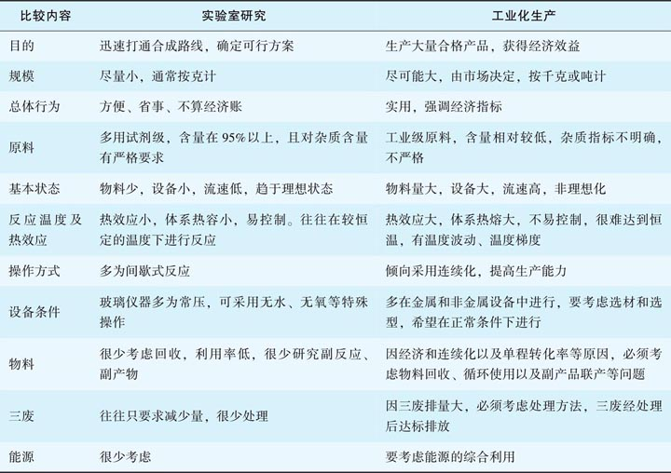

第二节
放大实验的基本概念与方法
常用的中试放大方法主要有经验放大法、相似放大法和数学模拟放大法。经验放大法主要凭借经验逐级放大（实验装置、中间装置、中型装置、大型装置），摸索反应器的特征。此种方法是制药工艺研究和药物合成科研中采用的主要方法；相似放大法主要应用相似理论进行放大，此法有一定局限性，一般只适用于物理过程放大，而不宜用于化学反应过程放大；数学模拟放大法应用计算机技术放大，是今后中试放大的发展方向。
此外，随着化学反应工程理论的不断发展，近年来形成了化学反应工程理论指导放大法。此法主要使用停留时间分布来描述连续式反应器的传递特征，从本质上解决了反应器放大的难题。
一、经验放大法
放大过程缺乏依据时，只能依靠小规模试验成功的方法和实测数据，结合开发者的经验，不断适当加大实验的规模，修正前一次试验的参数，摸索化学反应过程和化学反应器的规律。这种放大方法，称为经验放大法（亦称逐级经验放大法）。
经验放大法根据空时得率相等的原则进行，即虽然反应规模不同，但单位时间、单位体积反应器所生产的产品量（或处理的原料量）是相同的。通过物料衡算，求出为完成规定的生产任务所需处理的原料量后，得到空时得率的经验数据，即可求得放大反应所需反应器的容积。
采用经验放大法的前提条件是放大的反应装置必须与提供经验数据的装置保持完全相同的操作条件。本法适用于反应器的搅拌形式、结构等反应条件相似的情况，而且放大系数不宜过大。如果希望通过改变反应条件或反应器的结构来改进反应器的设计或进一步寻求反应器的最优化设计与操作方案，经验法是无能为力的。
气相反应相对于液相反应和固相反应，通常可以采用较高的放大倍数。气相反应能够高倍数放大的基础是对气体的性质研究较多，对其流动、传递规律也掌握较好，而人们对液体和固体的性质、运动规律认识依旧很少，涉及它们的放大依据就模糊；对复杂的多相体系认识则更浅显，缺乏足够数据，所以放大工作更为困难，甚至只能按10～50倍进行放大。
经验放大法是经典的放大方法，至今仍常采用。优点是每次放大均建立在实验基础之上，至少经历了一次中试实验，可靠程度较高；其缺点是缺乏理论指导，对放大过程中存在的问题很难提出解决方法。经验放大法因放大系数不可能太高，开发周期较长，且对同一过程，每次放大都要建立装置，故而开发成本较高。
二、相似放大法
以模型设备的某些参数按比例放大，即按相似准数相等的原则进行放大的方法称为相似放大法。本法主要是应用相似理论进行放大，依据放大后体系与原体系之间的相似性进行放大，在化工单元操作方面取得了一些成绩。
对于复杂的实际化工过程，往往涉及若干个相似准数，放大中无法做到使它们都对应相等，而只能满足最主要的相似准数相等。不难想象，涉及传热和化学反应的情况十分复杂，不可能在既满足某种物理相似的同时还能满足化学相似。在化学制药反应器中，化学反应与流体流动、传热及传质过程交织在一起，要同时保持几何相似、流体力学相似、传热相似、传质相似、反应相似是不可能的，因此采用局部相似的放大法不能解决问题。相似放大法只有在某些特殊情况下才有可能应用，例如反应器中的搅拌器与传热装置等的放大。一般说来，相似模拟放大仅适于只适用于简单的物理过程的放大，而不宜用于化学反应过程的放大。
三、数学模拟放大法
数学模拟放大法，又称为计算机控制下的工艺学研究，是通过建立数学模型来预计大设备的行为，实现工程放大的放大法，它是今后中试放大技术的发展方向。
数学模拟放大法的基础是建立数学模型。数学模型是描述工业反应器中各参数之间关系的数学表达式。由于化学制药反应过程的影响因素错综复杂，要用数学形式来完整地、定量地描述过程的全部真实情况是不现实的，因此首先要对过程进行合理的简化，提出物理模型，用来模拟实际的反应过程。再对物理模型进行数学描述，从而得到数学模型。有了数学模型，就可以在计算机上研究各参数的变化对过程的影响。数学模拟放大法以过程参数间的定量关系为基础，不仅避免了相似放大法中的盲目性与矛盾性，而且能够较有把握地进行高倍数放大，缩短放大周期。
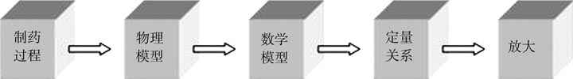
图15-1 数学模拟放大法示意图
必须清醒地认识到，数学模型只是一种工作方法，其本身并不能揭示放大规律。模型的建立、检验、完善，都只有在大量严密的试验工作基础上才能完成。
数学模拟放大虽具有先进性，但建模十分艰难，故至今成功的例子并不多见。可以认为，数学模拟放大法更适于大型重化工项目的开发，对于大量精细化工品的开发放大工作，仍需要采用逐级经验放大来完成。
四、化学反应工程理论指导放大
化工过程开发的难点是化学反应器的放大。化学反应工程理论的形成，揭示了放大效应的主要原因是设备放大后物料的流动状态改变，而影响传热和传质状态。
化学反应工程学是将化学（包括热力学、动力学、催化等）、化学工艺（包括生产流程、设备和工艺条件等）、传递工程（包括流动、混合、传热、传质等）以及工程控制等方面的内容统一起来，研究化学反应过程客观规律的边缘科学。化学反应动力学因素、传递过程因素及其两者的结合既是影响化学过程的三要素，也是化学反应工程学研究的核心问题。
在化学反应器的放大工程中，化学反应动力学规律并没有改变，只是反应器的尺寸（有时还包括类型和结构）变化，从而导致物料的流动状况发生改变，反过来制约化学反应。
间歇式操作时，反应物一次性加入反应器，经过一定的时间间隔后放料。此时，反应时间就是物料在反应器中停留的时间。在工业化过程中，为了提高设备生产能力或满足许多反应的自身要求，往往采取连续式操作，连续反应器中由于固有的流速分布不均匀，如层流、沟流和死角等，以及因搅拌、对流、扩散等原因，造成若干物料团反向流动，导致物料团在反应器中停留时间不同，形成不同时刻进入反应器物料的混合。这种不同时刻进入反应器物料混合，形成物料团在实际连续反应器中停留时间不一致的特征。
化学反应工程学把具有不同停留时间（不同时刻进入反应器）物料的混合称为返混。物料连续化带来的返混现象，不同于间歇搅拌釜造成的物料在空间上的混合，是一种时间上的混合。“空间混合”可以加速传热和传质过程，减少物料团
之间温度差、浓度差，从而有利于化学反应。“时间混合”则不利于化学反应。因返混现象，若干反应物料可能尚未来得及变化，就已经离开了反应器，导致转化率降低。又因若干产物不能从反应器及时移出，一方面可能进入串联副反应，降低了选择性，另一方面还对主反应起到稀释作用，减缓反应。因此，返混一般导致反应收率下降，是否存在返混以及返混程度大小，是工业反应器性能存在差异的原因，也是反应器放大要解决的关键问题。解决这个问题的一个办法是采用多个连续搅拌釜串联操作，当串联釜数增多时，返混愈得到改善。
近年来微型中间装置的发展也很迅速，即用微型中间装置取代大型中间装置，为工业化装置提供精确的设计数据。其优点是费用低，建设快，在一般情况下，不必做全工艺流程的中试放大，而只做流程中第一关键环节的中试放大。

第三节
制药工艺放大的研究内容
中试放大（中间试验）是对已确定的工艺路线的实践审查，不仅要考察收率、产品质量和经济效益，而且要考察工人的劳动强度。中试放大阶段对车间布置、车间面积、安全生产、设备投资、生产成本等也必须进行谨慎地分析比较，最后审定工艺操作方法、工序的划分和安排等。
确定工艺路线后，每步化学合成反应或生物合成反应不会因小试、中试放大和大型生产条件不同而有明显变化，但各步最佳工艺条件，则可能随试验规模和设备等外部条件的不同而需要调整。中试放大是药品研发到生产的必由之路，也是降低产业化实施风险的有效措施，是连接实验室工艺和工业化生产的桥梁，可为产业化生产积累必要的经验和试验数据，具有重要意义。

中试放大阶段的研究任务应归纳为以下几点，应根据不同情况，分清主次，有计划、有组织地进行。
一、工艺路线和单元反应方法的最后确定
在一般情况下，单元反应的方法和生产工艺路线在实验室阶段就应基本选定，中试放大阶段只是确定具体工艺操作和条件以适应工业生产。但是，当原来选定的工艺路线和单元反应方法在中试放大阶段暴露出一时难以克服的重大问题时，就不得不重新选择其他路线，再按新路线进行中试放大。例如，盐酸氮芥（chlormethine）的生产工艺曾用乙醇精制，制得产品的熔距很长，杂质较多，难以保证产品质量。研究人员推测杂质可能是未被氯化的羟基化合物，所以在中试放大时，改变氯化反应条件，并采用无水乙醇溶解，然后加入非极性溶剂二氯乙烷，使其结晶析出，从而最终解决了产品质量问题。
又如，文献报道由硝基苯（15-1）电解还原经苯胲（15-2）一步制备扑热息痛的中间体对氨苯酚（15-3），是最适宜的工业生产方法，经过实验室工艺研究证实可行。但在中试放大和工艺路线复审中发现，此工艺尚需解决一系列问题，如铅阳极的腐蚀问题，电解过程中产生的大量硝基苯蒸气的排除问题，以及电解过程中产生的黑色黏稠状物附着在铜网上，致使电解电压升高，必须定期拆洗电解槽等。因而，工业生产不得不改用催化氢化工艺路线。
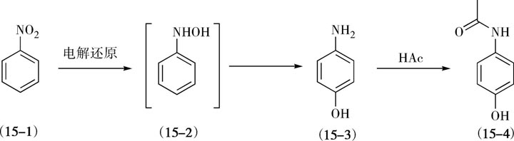
图15-2 电解法制备对氨苯酚
二、设备材质与型式的选择

在实验室研究阶段，大部分反应在玻璃仪器中进行。在工业生产中，反应物料要接触到各种设备材质，有时某种材质对某一化学反应有极大的影响，甚至使整个反应失败。例如将对二甲苯、对硝基甲苯等苯环上的甲基经空气氧化成羧基（以冰醋酸为溶剂，以溴化钴为催化剂）时，必须在玻璃或钛质的容器中进行，如有不锈钢存在，可使反应遭到破坏。
因此，开始中试放大时应考虑所需各种设备的材质和型式，并考查是否合适，对于接触腐蚀性物料的设备材质的选择问题尤应注意。例如含水1%以下的二甲基亚砜（DMSO）对钢板的腐蚀作用极微，但含水达5%时则对钢板有强烈的腐蚀作用，但对铝的作用极微弱，故可用铝板制作成含水5%左右二甲基亚砜的容器。
三、搅拌器型式对搅拌速度的影响
药物制备中的反应大多为非均相反应，其反应热效应较大。在实验室中由于物料体积较小，搅拌效率好，传热、传质的问题表现不明显，但在中试放大时，由于搅拌效率的影响，传热、传质的问题就会突出地暴露出来。因此，在中试放大中必须根据物料性质和反应特点，研究搅拌器的形式和考查搅拌速度对反应的影响规律，以便选择合乎要求的搅拌器和确定适宜的搅拌转数。有时搅拌转数过快亦不一定合适。例如，由儿茶酚（15-5）与二氯甲烷在固体烧碱和含有少量水分的二甲基亚砜（DMSO）存在下制备黄连素中间体胡椒环（15-6）的中试放大时，初时采用重180转/分钟的搅拌速度，因搅拌速度过快，反应过于激烈而发生溢料。后来经过考查将搅拌速度降至56转/分钟，并控制反应温度在90～100℃（实验室操作时为105℃），结果（15-6）的收率超过实验室水平，达到90%以上。
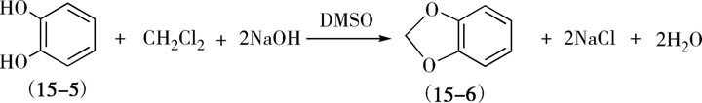
图15-3 胡椒环的制备
四、反应条件的进一步研究

实验室阶段获得的最佳反应条件不一定能符合中试放大要求，应该对其中的主要的影响因素，如放热反应中的加料速度，反应罐的传热面积与传热系数，以及制冷剂等因素进行深入的试验研究，掌握它们在中试装置中的变化规律，以得到更合适的反应条件。
例如，磺胺5-甲氧嘧啶（sulfamethoxydiazine）生产中间体甲氧基乙醛缩二甲酯（15-8）是由氯乙醛缩二甲醇（15-7）与甲醇钠反应制得。
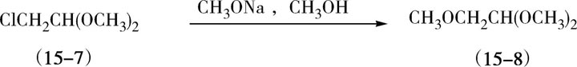
图15-4 甲氧基乙醛缩二甲酯的制备
甲醇钠浓度为20%左右，反应温度为140℃，反应罐内显示10×10 ⁵ Pa的压力。这样的反应条件，对设备要求过高，必须改进。中试时在反应罐上装了分馏塔，随着甲醇馏分馏出，罐内甲醇钠浓度逐渐升高，同时反应生成物（15-8）沸点较高，反应物可在常压下顺利加热至140℃进行反应，从而把原来要求在加压条件下进行的反应改变成为常压反应。
又如，抗坏血酸生产工艺中2，3，4，6-双酮-2-L-古龙酸（15-9）加热熔解，50℃左右减压，蒸出丙酮；降温至45℃，向2-酮-L-古龙糖酸（15-10）内加入盐酸，再在1小时内升温至50～55℃，在52℃±1℃反应16小时，即析出结晶，再经内酯化和烯醇化而得L-抗坏血酸（15-11）。
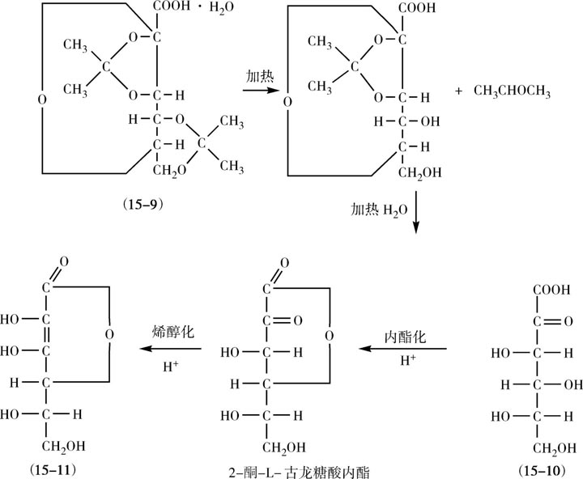
图15-5 抗坏血酸的制备
这里，盐酸是转化反应的催化剂，但同时又是副反应的催化剂，使（15-10）脱羧形成L-木糖（15-12），并进一步生成糠醛（15-13）及其聚合体（15-14）。
以上内容仅为本文档的试下载部分，为可阅读页数的一半内容。如要下载或阅读全文，请访问：https://d.book118.com/026141212130010052

